Recept hozzáadása, szerkesztése, kedvencek, követésim teszt

Operációs rendszer: Windows 10  
Böngésző: Opera 84

*Recept hozzáadása:*

* Ha a \*-la jelölt mezők akármelyike üresek, vagy csak szóközökből állnak:

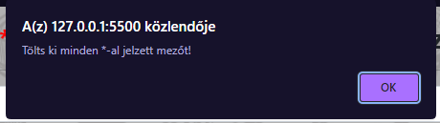

* Sikeres kitöltés:

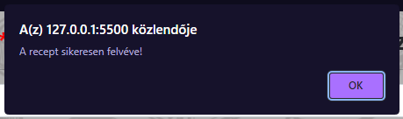

*Recept szerkesztése:*

* Mégse gombra kattintva:

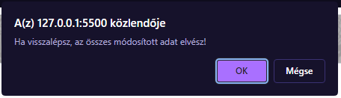

* Cím kitörlése:

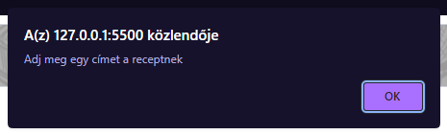

* Más \*-al jelölt jelölt mező kihagyása:

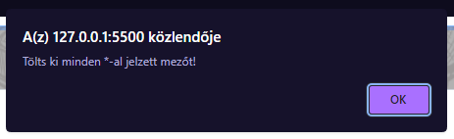

* Sikeres módosításról nem érkezik válasz

*Követéseim*

* Követés gombra kattintás után:
  + megváltozik a követett felhasználó statisztikája
  + a gomb felirata megváltozik „Követés leállítása” feliratra

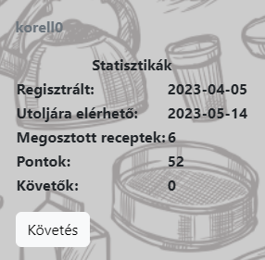

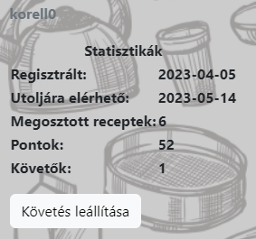

* Követéseim oldalon:
  + megjelennek kártyaként a követett felhasználók profiljai
  + egeret fölé húzva látható a „Követés leállítása” gomb

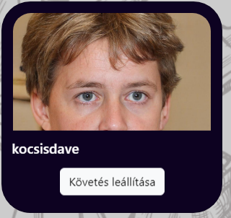

* Követés leállítása gombra kattintva:
  + a követett felhasználók eltűnnek a „Követésim” oldalról
  + módosul a profiljukon a statisztika



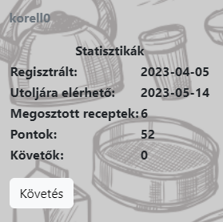

*Kedvenceim*

* Csillagra kattintva:
  + a kiválasztott recept bekerül a „Kedvencek” menübe
  + a csillag kitöltődik

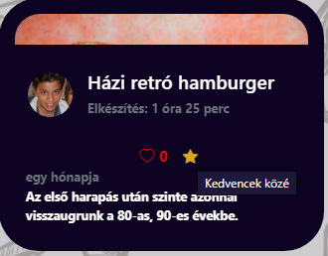

* Kedvencek menü:
  + megjelennek a kedvencnek jelölt receptek
  + sorrendbe lehet őket rendezni a „Legfrissebbek” és „Legjobbak” gombokkal



* Törlés a kedvencek közül
  + a csillagnak csak a körvonala marad látható
  + a kedvencek menüből kitörlődnek a receptek

